常见问题（FAQ）

(1)如何生成一个新乐谱？ 3
(2)如何生成一个五线谱、简谱相对照的乐谱？ 3
(3)如何生成一个刘传书上的那种吉他谱？ 4
(4)如何生成一个钢琴谱？ 5
(5)最容易犯的错误 6
(6)简谱和五线谱在脚本输入上有什么不同？ 6
(7)怎样对总谱中的音轨进行分组？ 6
(8)怎样设置五线谱的调式？ 7
(9)怎样在乐谱的右上方写一些文字？ 8
(10)怎样在乐谱的左上方写一些文字？ 8
(11)怎样写一个乐谱上方没有文字的乐谱？ 9
(12)怎样给小节计数？ 9
(13)怎样控制分行？ 10
(14)我要变调变拍变谱号,怎么做呢? 10
(15)有什么快捷键吗？ 11
(16)我只认识01234567不知道CDEFGAB，怎么输入简谱？ 11
(17)我想在音符上加上钢琴指法，怎么办？ 11
(18)我想在音符上加上和弦提示，怎么办？ 12
(19)我喜欢把吉他和弦写在乐谱的下面，怎么做呢？ 12
(20)附点符号不好输，怎么办？ 13
(21)我这个乐谱一段差不多都是一拍的音符、下一段差不多都是半拍的，怎么能输得快一些呢？ 14
(22)简谱中怎么自动划分减时线（下划线）？ 14
(23)简谱中怎么输入副旋律？ 15
(24)在屏幕编辑时怎么编辑连音线？ 15
(25)和弦中的连音线怎么输？ 15
(26)在伴奏的吉他中，很多小节的右手的拨法都是相同的，我怎么做合适？ 16
(27)脚本编辑和屏幕编辑那个比较适合输入歌词？ 16
(28)为什么反复符号输不进去？: 17
(29)我要《xxx》的乐谱，什么？没有！？那我怎么办？ 17
(30)我的机器比较慢，你的程序就更慢了! 17
(31)为何导入MIDI不成功？ 17
(32)导入的某些音轨的音比较低，怎么办？ 17
(33)怎么将乐谱转换成eps文件，用来进一步的加工? 17
(34)怎么做成pdf文件？ 18
(35)怎么对乐谱做一些细调，或者添加一些特别的图片和文字？ 18
(36)如何使得某个音轨只在某些地方出现（比如乐曲开始时的华彩）？ 19
(37)如何输入简谱中常见的散板？ 19
(38)如何选择一大段乐符？ 19
(39)如何在反复记号下写上“1、3”之类的注释？ 19
(40)如何输入渐强、渐弱？ 19
(41)如何在同一类文字中以不同的字体输入？ 19
(42)如何输入后倚音？ 20
(43)如何扩展装饰符号？ 20
(44)如何控制行距 20
(46)我的电脑掉电了，没有存盘！ 21
(47)正式版本只能装在一台电脑上，我想在公司的电脑上打印该怎么办？ 21

(1)如何生成一个新乐谱？
在“曲谱”菜单中选择“新建”，弹出一个对话框，然后填入各个必要参数，并选择你所要的第一个音轨的乐谱类型。

(2)如何生成一个五线谱、简谱相对照的乐谱？
先输入一种乐谱，可以是简谱也可以是五线谱；
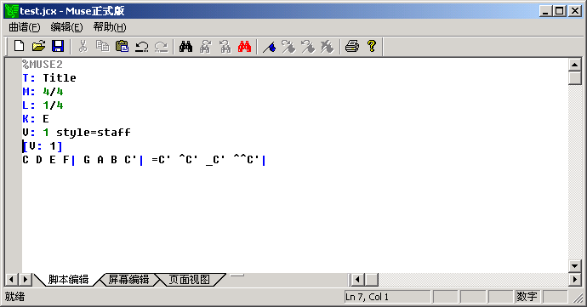
然后在脚本编辑页面，手动的生成一个新的音轨，并将原先音轨的内容拷贝到第二个音轨上；
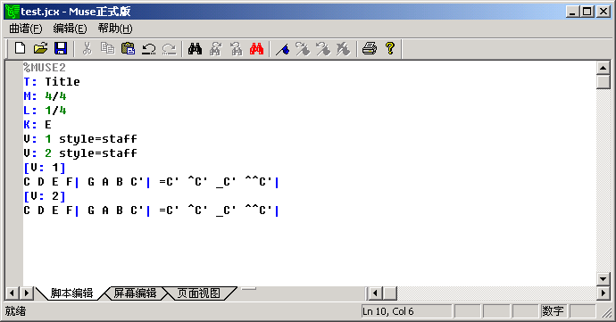
最后在屏幕编辑上选中要转变的那个音轨，用右健弹出一个菜单，然后选择转换成另一种乐谱形式。
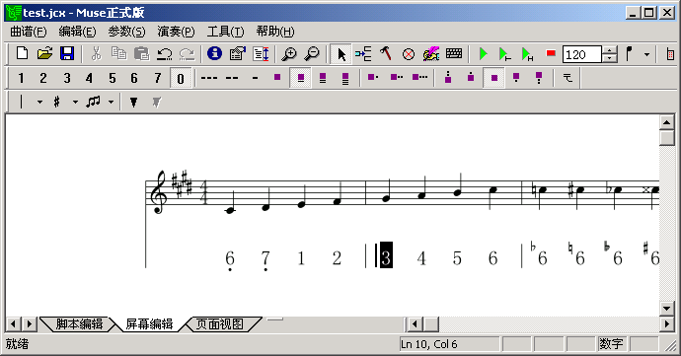

(3)如何生成一个刘传书上的那种吉他谱？
先在建立新文档时选择吉他谱，然后再手动的添上一个简谱音轨。
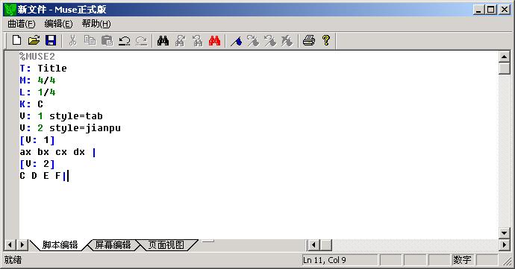
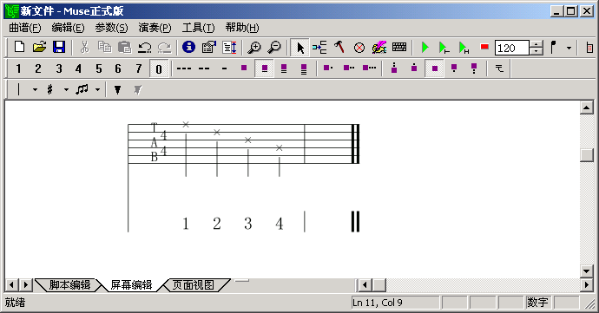

(4)如何生成一个钢琴谱？
构造两个音轨，一个用高音谱号(treble)，另一个用低音谱号(bass)，再在第一音轨的描述上说明他们要用花括号连在一起（brace=2），还要说明他们的小节线要联系在一起(staves=2)。
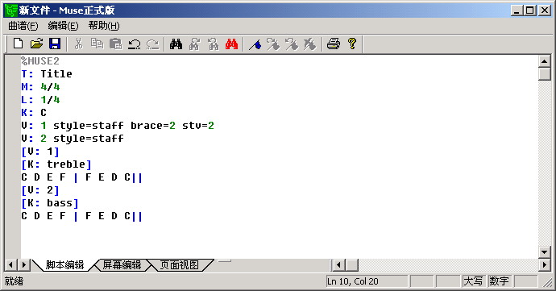
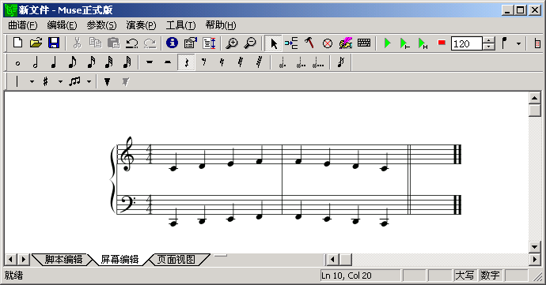

(5)最容易犯的错误
在音轨的描述之前的部分，必须以T字段开始，以K字段结束，否则会有错误。这两个字段是必须存在的，哪怕你把只写一个“T:”和“K:”。
音轨要集中在一起描述，然后逐个的用方括号括起来的V字段引出音符序列。
在音符数据之间加入M、L、K的字段是可以的，但是必修把他们用方括号括起来。否则如果你在屏幕编辑中修改了音符，会导致脚本的错乱。

(6)简谱和五线谱在脚本输入上有什么不同？
在五线谱模式（style=staff）下，符号使用的是标是绝对音高的音名，但是在不同的谱号下不同，同样一个音名对应的音高不同。而在简谱模式（style=jianpu）下，符号用的是用C调的音名来对应（1，2，3，4，5，6，7）,也就是说在简谱模式下不管调式怎样，输入的C总是表示乐谱中的do(1)。
在屏幕编辑的右键弹出窗口中，有两种模式的相互转换功能。

(7)怎样对总谱中的音轨进行分组？
在每一个分组的第一个音轨的说明处，可以添加几个参数
bracket=m或者brk=m，表示从该音轨开始的m个音轨要用方括号联系起来，但是他们可以有不同的音轨名称。
brace=m或者brc=m, 表示从该音轨开始的m个音轨要用花括号联系起来，但他们用当前音轨的名字标示在花括号的中间。
staves=m或者stv=m, 表示从该音轨开始的m个音轨的小节线要联系在一起。
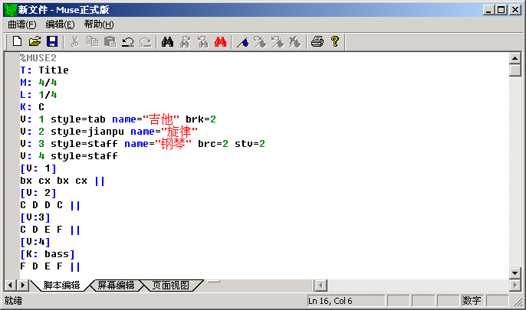
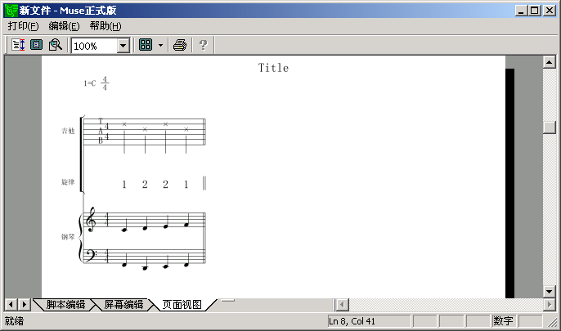

(8)怎样设置五线谱的调式？
调必须是一个大写的字母，在字母后面可以加”＃”或”b”表示升降调。此外不同的音阶或模式也能被指定，例如：K:F lydian, K:C, K:C maj。空格可以省去，模式标记无大小写区别,而且可以只写前三个字母作为缩写。一共支持major（大调）、minor（小调）、dorian（多里安）、phrygian（佛里吉亚）、lydian（利底亚）、mixolydian（混合利底亚）、locrian(洛克里亚)七种模式。
最后，调字段也可以用来指定一个谱号，在调试标记后面留一空格然后加上音部标记。例如：K:A bass。如果没有指谱号，缺省的是treble。谱号共有treble（高音谱号）、bass（低音谱号）、alto(中音谱号)、tenor（次中音谱号），此外还有altou1(等同tenor)、altou2、altod1、altod2(分别表示将中音谱号、移上u或者移下d)。另外treble+8,treble-8,bass+8,bass-8表示上下移动8度。

(9)怎样在乐谱的右上方写一些文字？
可以在C作者之后再添加你的文字内容，比如在下面的例子中就添上了一句话。
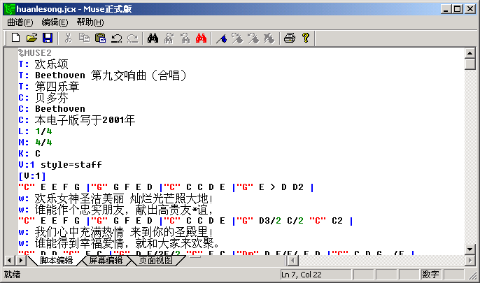
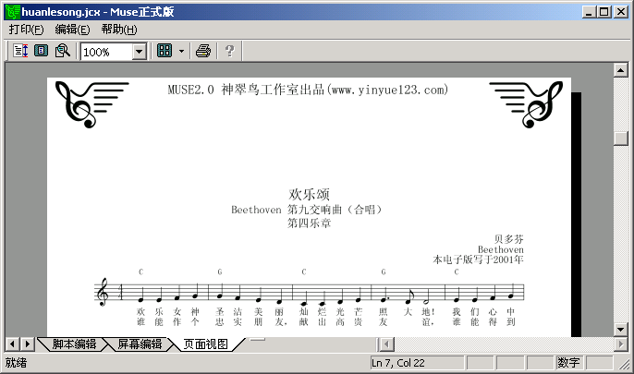

(10)怎样在乐谱的左上方写一些文字？
可以添加I字段
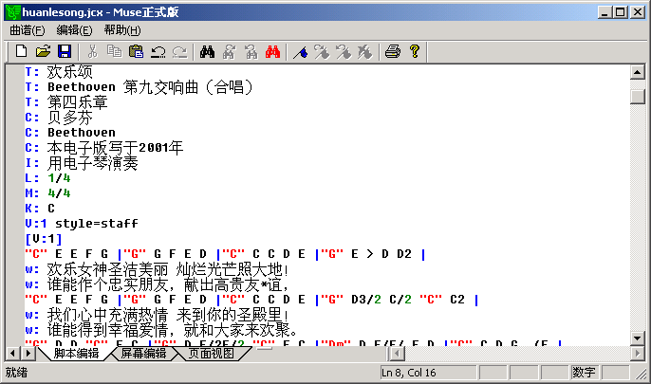
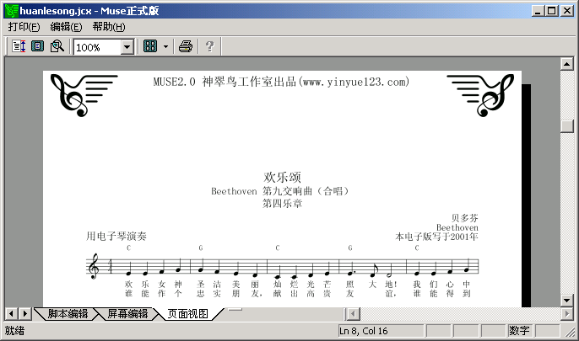

(11)怎样写一个乐谱上方没有文字的乐谱？
你不能去除T字段（否则会错误），但是可以将它设为空。

(12)怎样给小节计数？
在样式设置对话框中更改小节号码风格，可以有以下几种计数方式：1、不显示小节计数，2、每行开始的时候显示小节符，3、等间隔的计数。
注意只有该小节的音符的总长度等于或者超过了当前的M设置的长度时，该小节才会被计数。

(13)怎样控制分行？
还是在样式设置对话框中，可以选择“强制换行符是否无效”，如果该选项被没选中，则乐谱在排版时依赖于第一音轨的断行位置； 如果选中则排版时乐谱根据“乐谱伸缩”、“每行小节数”和“紧密程度”来排版。
如果“每行小节数”为“自动设置”，则系统以其他参数为指标断行；如果“每行小节数”是大于0的数，则系统会使得每行最多那么多小节，但是可能小于这个数（因为已经很紧了）。

(14)我要变调变拍变谱号,怎么做呢?
可以在音符序列中添加，M、K、L等字段，但是一定要记住用方括号将它包起来，下面给出一个变谱号的例子，通过它也可以看出在不同的谱号下的C的位置。
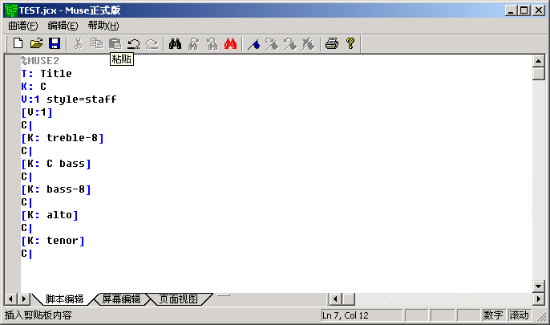
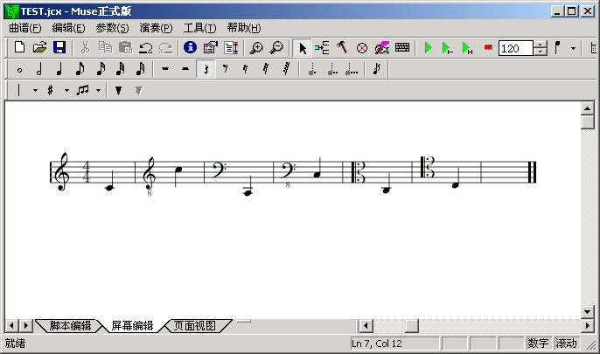

(15)有什么快捷键吗？
放大、缩小、选择、添加、修改、删除、歌词、脚本输入是在屏幕编辑时最常用到的命令，所以我们添加了快捷键。另外为了输入简谱的方便，我们设计了小键盘的快捷键，可以参考问题16
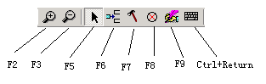

(16)我只认识01234567不知道CDEFGAB，怎么输入简谱？
考虑到使用本软件的相当部分用户使用简谱输入，我们对简谱的快速输入也作了一些设计。你可以单手使用小键盘完成绝大多数的输入工作。其中的0，1-7，分别相当于鼠标选择同名的工具条上的按钮；+，-调整音长；*，/调整音高；小键盘上的回车键将在光标位置输入一个当前状态所制定的音符；数字键8在当前位置处插入一个单小节符。

(17)我想在音符上加上钢琴指法，怎么办？
在音符前，加一个带引号的表示和弦的字串
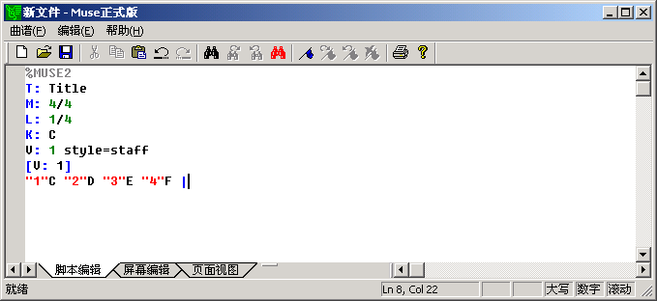
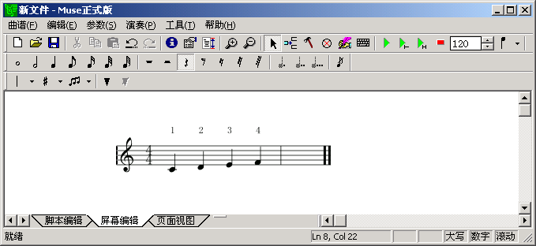

(18)我想在音符上加上和弦提示，怎么办？
依然是在音符前，加一个带引号的表示和弦的字串。如果是在吉他谱上，可以生成指法图，如果是在五线谱或者简谱的音符会显示成文字。

(19)我喜欢把吉他和弦写在乐谱的下面，怎么做呢？
在和弦字符串前面加一个下划线
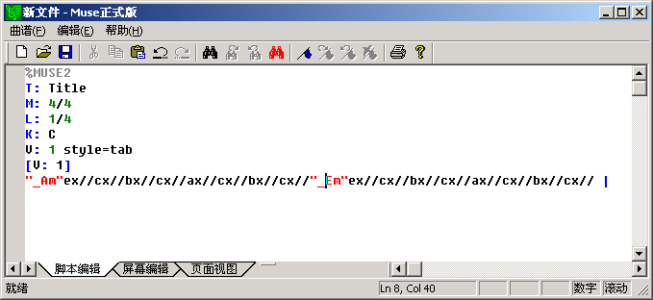
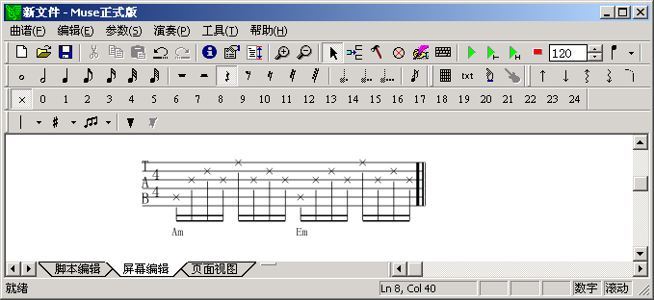

(20)附点符号不好输，怎么办？
在传统的音乐中经常出现断续或突变节奏。例如：（苏格兰的）斯特拉斯佩舞曲、（英国的）莫理斯舞曲等，他们常采用1/8付点音符与1/16音符成组的办法。为了支持这种情况，我们采用 > 表示前面的音符加付点，后面的音符时长减半；< 表示前面的音符时长减半，后面的音符加付点。下面三种表示同一意思。

L:1/16
a3b cd3 a2b2c2d2

L:1/8
a3/2b/2 c/2d3/2 abcd

L:1/8
a>b c<d abcd

>和< 符号可以扩展，>>表示第一个音符加双付点，后面的音符时长除4。<<<表示前面的音符时长除8后面的音符加三付点。（为了记忆方便，> 符号可以理解为前面的音长大于后面，所以前面的音长增加后面的减少。

(21)我这个乐谱一段差不多都是一拍的音符、下一段差不多都是半拍的，怎么能输得快一些呢？
可以在音符序列中设定缺省音长字段L，但要用方括号括起来。
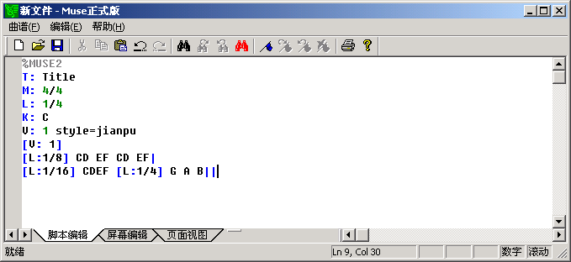
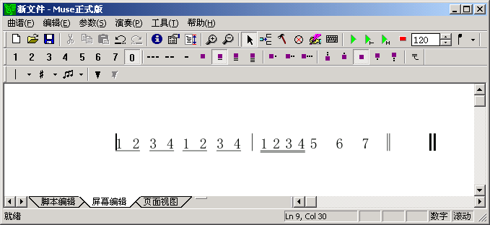

(22)简谱中怎么自动划分减时线（下划线）？
在简谱的输入中你可以先不管减时线的划分，在输入完毕时候，选择这些没有分好的音符，选择就可以根据简谱的划分规律划分。

(23)简谱中怎么输入副旋律？
副旋律是通过和弦的形式近似的表达的。
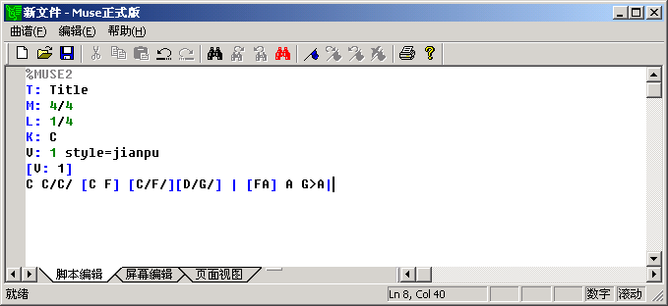
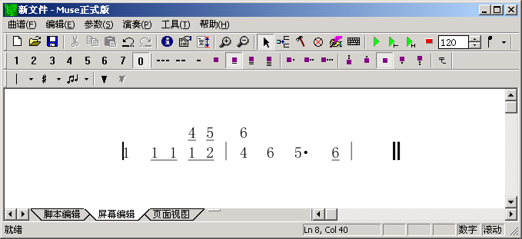

(24)在屏幕编辑时怎么编辑连音线？
连音线、3连音线等等都是要先选择出一段乐符，然后再点击相应的按钮。

(25)和弦中的连音线怎么输？
在脚本中修改和弦文本，加上相应的括号。注意次序，前面和弦中的第一个左括号是和后面和弦中的第一个右括号相联系的。
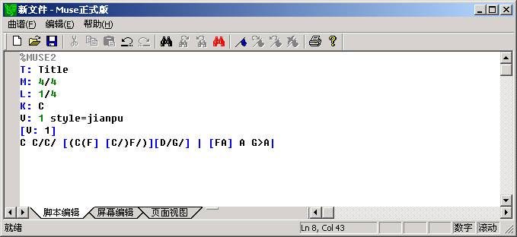
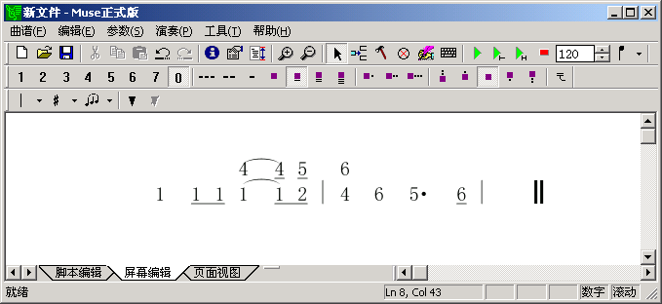

(26)在伴奏的吉他中，很多小节的右手的拨法都是相同的，我怎么做合适？
很简单，选择重复的音符，然后ctrl-c（复制），最后是多次的ctrl-v（粘贴）。

(27)脚本编辑和屏幕编辑那个比较适合输入歌词？
要看情况,如果你已经有了乐谱的草稿或者原来的纸制版本，你可以很容易的一行行的针对排好的旋律输入。如果你的音符部分是从midi里导出来的，你可能需要在屏幕编辑上一边输入一边对齐。

(28)为什么反复符号输不进去？:
反复符号|：及[1 、[2 只有在该音轨是第一音轨时才会显示出来

(29)我要《xxx》的乐谱，什么？没有！？那我怎么办？
答案很简单，你可以DIY(Do it yourself)，我们的工具提供了快速编辑的能力，使你很容易就得到想要的乐谱。首先，看看网上有没有该歌曲的midi文件，导入它，找到主旋律，删除其他音轨。然后，看看几个大的歌词网站是否有该歌曲的歌词，答案一般是yes，然后在屏幕编辑窗口将歌词粘贴进去。最后一边播放，一边听歌词是否和音符对应。

(30)我的机器比较慢，你的程序就更慢了!
你可以考虑关掉高质量渲染算法，就可以减少一定的显示消耗； 其次不要频繁的切换几个页面，在切换中的计算量最大。

(31)为何导入MIDI不成功？
因为MIDI文件在演化过程中，出现了很多不规范的midi格式。我们的软件只能够读标准的midi格式。如果你在导入midi中失败，可以用calkwalk之类的软件，打开再存储即可，calkwalk会自动的把不规范的midi转换成规范的文件。

(32)导入的某些音轨的音比较低，怎么办？
你可以试着改变该音轨的谱号，比如改成[K: bass-8]。也在可以先选择一段需要调整音高的音符，然后在右键弹出的菜单中选择向上或者向下移动8度音高。不过注意不要一次选太多的音符（尤其是成片的和弦）。

(33)怎么将乐谱转换成eps文件，用来进一步的加工?
首先，您要安装一个支持postscript的打印机驱动程序。如果你不清楚postscript是什么，那么你在windows中选择安装一个新的打印机Apple LaserWriter Pro 810。
接着，在标准版或者专业版中，选择打印。在输出到打印机对话框中选择输出到文件，并且对打印机的高级输出参数做一些调整，将TrueType字体改为“下载为软字体”，postscript输出选项为“内嵌的PostScript(EPS)”，而TrueType字体下载选项为“轮廓”，PostScript的语言层次为“1”（如果是2则CorelDraw可能识别错误）
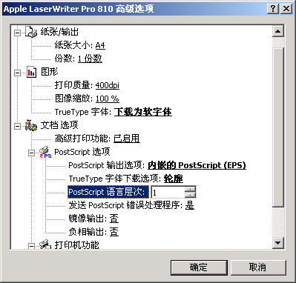
然后，任意给出一个输出文件名，打印驱动程序会将矢量图像存在该文件中，然后使用CorelDraw、Illustrator或者其他的能够编辑eps文件的图像编辑器打开该文件，即可编辑。
以上描述的方法，能够在win2000或者winxp下将本软件的乐谱输出成没有细节损失的矢量图像。但是在win98下似乎打印驱动程序的性能不佳，输出的非文字内容效果不理想。

(34)怎么做成pdf文件？
最方便的是使用adobe公司的Acrobat Distiller。

(35)怎么对乐谱做一些细调，或者添加一些特别的图片和文字？
先将乐谱转换成eps文件，一页一页的转换。然后在CorelDraw或者Photoshop之类的绘图软件中打开或者导入eps图像。在CorelDraw这样的矢量绘图软件中，你可以随意的放大缩小和移动文字和图块而不会有任何的精度损失，很适合出版乐谱。很多市面上的乐谱书都是通过打谱软件的前期输入和CorelDraw之类的软件的后期精加工完成的。

(36)如何使得某个音轨只在某些地方出现（比如乐曲开始时的华彩）？
你可以通过在它不出现的地方，放置不可见的休止符 @ 来实现，@和一般的休止符z的区别在于它不显示，然而占据一定的时长。软件会自动的判断如果该音轨在某一个显示行上都由不可见的休止符占据就不会显示。

(37)如何输入简谱中常见的散板？
我们的小节设置没有任何限制，只不过在自动断行时要用小节符来判断，所以可以在很长的无节拍序列中加入适当的不可见小节[|]或则虚小节线[:]即可有效的断行。还有草头样的散板符号也预设在装饰符号中了。

(38)如何选择一大段乐符？
按住shift健再按鼠标左键，就可以选中当前光标所在和鼠标点中位置之间的一段音符

(39)如何在反复记号下写上“1、3”之类的注释？
在2.10以后的版本中，我们做了扩展，如果小节符之后的数字为0，那么会将小节符之前的说明文字当作注释。如以上的例子要写成 “1、3”|0

(40)如何输入渐强、渐弱？
在2.5以后的版本中，渐强和渐弱的箭头符号，可以和连音符在屏幕编辑中一样处理。在脚本中用(>、>)来表示向右的箭头的起始位置和结束位置，用(<、<)来表示向左的箭头的起始位置和结束位置。

(41)如何在同一类文字中以不同的字体输入？
在2.5以后的版本中，可以在字串的前面描述改字串所用的字体的名字、字的大小、倾斜、粗细、是否有下划线等等。
$f’fontname’ 指出字体名称 例如 $f’隶书’
$s’size’ 指出字体的大小 例如 $s’32’
$i 指出是否斜体(y/n) 例如 $iy、$in
$b 指出是否粗体(y/n) 例如 $by、$bn
$i 指出是否有下划线(y/n) 例如 $iy、$in
综合起来使用：例如 “$f’’隶书’ $s’32’$iy中华”C，表示在C音上面写上隶书32号斜体字“中华”。

(42)如何输入后倚音？
在{}中加入一个@符即表示该倚音是后倚音，例如{@C}

(43)如何扩展装饰符号？
在专业版中提供扩展符号的能力，有两种途径：1、利用扩展字体（在屏幕编辑中选择）2、利用绘画脚本构造字符

(44)如何控制行距
行距的控制是分层次的。
(a)首先可以在“页面设置”对话框中设定行距（指的是音轨组合的间距）和音轨间距（指的是在音轨组合内部）；
(b)接着在音轨定义中可以指定该音轨占据的空间space（如果前面有+或者-表示是相对于前面指定的音轨间距）；
v:1 space=+0.5cm
(c)在专业版中可以用（%%skip）扩展来实现控制每一行的间隔。
首先需要把强制换行打开，然后在脚本里输入
%%skip <unit> 控制下一行曲谱上移下移一定距离。（仅限于专业版）
例如：
(C/D/E/G/) (D/E/D/C/)|A,>C A,>C|D (D2 E)
%%skip 1cm
(A,2>C2)|A,4|A2>c2|GE GB|(A4|A)Z AZ|]
表示最后一排曲谱下移1cm。如果要上移输入负值。

(45) 如何在乐谱中插入一些评述性的文字
首先需要把强制换行打开，然后在脚本里输入（仅限于专业版）
%%begintext
文本块
%%endtext
文本块的内容会直接显示在曲谱中（作为注释），文本的字体设置在页面参数、字体设置、注释字体项。该功能主要用于戏曲等需要在曲谱中加文字说明的曲谱。
例如：

[V: 1]
%%begintext
演奏提示：该小曲短小，旋律活泼。演奏中注意节奏重音、连顿弓的应用，
既表达了欢送亲人时的热烈场面，又表现了与亲人分别时的依恋
之情。
%%endtext
A,>C A,C|A,>C A,C|(A/c/A/G/) (ED|CA, C)|(A,/C/A,/C/) (DE|GA G2)|

(46)我的电脑掉电了，没有存盘！
在muse的安装目录下有一个autosave.jcx，muse每隔一分钟会做一次自动存档，如果你需要恢复数据，就可以拿这个文件的内容做基础。好的做法是掉电以后，就把该文件复制一份，并设置一个新的名字，然后用muse打开它。不要直接对该文件做读写操作（尤其是word这样会锁定所编辑文件的软件），这样可能会影响muse的正常运行。

(47)正式版本只能装在一台电脑上，我想在公司的电脑上打印该怎么办？
正式版本的注册号码是根据您的电脑上的硬盘序列号产生的，所以一个正式版本只能在一台电脑上安装。对于以上问题我们建议：
在家中电脑上安装与公司电脑上的打印机同样的驱动程序，将正式版本安装在家中电脑上，在打印对话框中选择“打印到文件”，然后将输出的prn文件带到真正连接打印机的电脑上，用copy /b filename prn 详细的介绍可以参考
http://www.peopledaily.com.cn/GB/it/53/305/20010109/374542.html
http://www.cpcw.com/2000/01/00011003.htm

(48)更多问题解答请见www.yinyue123.com上的学习使用栏目和音乐社区。

